CFGM SMX - M3 Aplicacions Ofimàtiques
UF2: El correu i l’agenda electrònica
NF1: El correu electrònic
Activitat: Pt1-Instal·lació/configuració i funcionalitats del correu electrònic


Una empresa necessita el vostre suport d’experts/es en servei tècnic i informàtic. Desitja que l’assessoreu en:
- Com funciona el correu electrònic



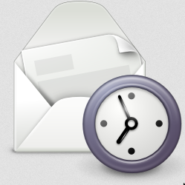
- Com funciona el webmail de GMAIL. Realitzar la configuració/explicació d’algunes funcionalitats amb GMAIL
- Realitzeu la configuració/sincronització d’un compte de GMAIL al vostre smartphone
.... Ahh, cal realitzar el manual d’usuari/a corresponent! ...
Comencem?
Per realitzar les tasques demanades per l’empresa, respon a les preguntes en l’apartat corresponent:
NOTES:
- Posa el nom i cognom al document, també al nom del fitxer!
- Realitza les respostes amb un color diferent a les preguntes
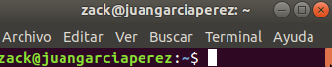
- En la realització de manuals, fes les captures de pantalla i explicacions de tots els passos i amb el terminal obert i en petit: ha de sortir el vostre nom

- Revisa l’ortografia i que el text estigui bé sense mesclar idiomes.
- En l’entrega: tramet els diferents documents de la pràctica (en format PDF) comprimits en un sol ZIP.

1.- Conceptes previs sobre el correu electrònic (2 punts)
Llegeix la secció de l’article sobre «com funciona el correu electrònic» de l’enllaç
https://es.ccm.net/contents/115-como-funciona-el-correo-electronico-mta-mda-mua
i respon a les preguntes:

- Què és un MTA, un MDA i un MUA?

- Relaciona correctament els conceptes de la esquerra amb els de la dreta:
MTA Servidor de correu sortint (enviar)

MDA Servidor de correu entrant (rebre)

MUA Client de correu

- Explica de forma resumida que són els següents protocols de correu: POP/POP3, IMAP i SMTP.

- Relaciona correctament els protocols de l’esquerra amb el seu tipus(dreta):
POP/POP3 Protocol de correu sortint

IMAP Protocol de correu entrant

SMTP

- Amb l’ajuda del document de teoria i/o altres indica problemes relacionats amb el correu (SPAM, fishing, ...), explicant també que és.

2.- Realitza un manual d’usuari de GMAIL, en el que surtin explicades pas a pas (amb les captures de pantalla i explicacions corresponents) les següents funcionalitats amb els resultats: (4 punts)
Funcionalitats del manual:

- Classificar el correu amb etiquetes.
P.ex: Amb el correu Gmail de Institut Carles Vallbona, crea etiquetes per assignatura i classifica els correus segons l’assignatura a la que pertany.

- Recerca avançada de missatges. Mostra un exemple i el seu resultat

- Creat una firma digital perquè s'afegeixi sempre als teus correus. Ha d'incloure:
- Nom i cognoms.
- Adreça de correu.
- Cicle que estàs estudiant.
Mostra el resultat (on es vegi en un correu enviat amb la signatura)

- Creació de filtres de correu.
P.ex:
Filtre 1: Tots els correus que rebis de l'adreça ismael.fortuny@iescarlesvallbona.cat han d'anar directament a la carpeta d'aquesta assignatura amb l'etiqueta "M3-OFIMATICA".
Filtre 2: Tots els correus que rebis de l'adreça d’un company concret han d'anar directament a la carpeta "Correu Spam".

Fes la prova i després recorda eliminar els filtres!

- Verifiquem possible error amb el correu:
  - Envia un correu sense destinatari, amb diferents usuaris a CCOO (còpia oculta). Verifica si els arriba als destinataris a la safata d’entrada, i a la safata del correu brossa?
  - Envia un correu a l’adreça d’usuari inexistent: hellomyfriend@iescarlesvallbona.cat
quin tipus d’error has rebut?
  - Envia un correu a l’adreça de domini inexistent: hello@hellomyfriend.cat
quin tipus d’error has rebut?

El manual d’usuari ha de tenir una estructura adequada:
- Portada
- Index
- Requisits
- Explicació de les funcionalitats indicades amb les captures corresponents de cada pas
- Problemes que han sortit i com s’ha solucionat
- Bibliografia extra consultada

Bibliografia que podeu consultar:

http://ateneu.xtec.cat/wikiform/wikiexport/cursos/tutorials/gaps/modul_2/index

3.- Realitzeu la configuració/sincronització d’un compte nou o extra de GMAIL al vostre Smartphone. (4 punts)
Realitza les captures i explicacions de cada pas necessaris per realitzar la configuració

- Indica la marca, model del teu Smartphone i la version d’Android.

- Configura un compte nou o extra de Gmail (p.ex: el compte de correu de Institut Carles Vallbona) al teu dispositiu ANDROID

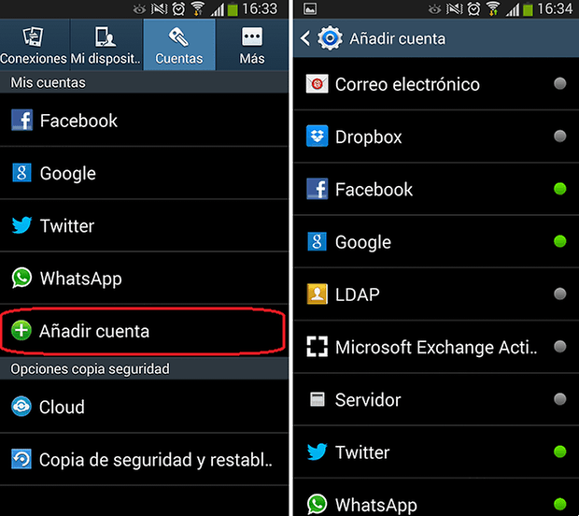

- Mostra que està configurada correctament la sincronització de correus, agenda i contactes.

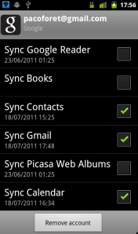
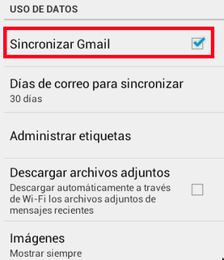

- Realitza una captura de la safata d’entrada del correu de l’escola.

Tramet els documents de la pràctica (en format ODT). Si fas més d’un document fes l’entrega comprimits en un sol ZIP

M3-UF2NF1-Pt1_Manual_Correu_Cognom1Cognom2Nom.odt

